Второй тур дистанционного этапа
XVIII олимпиады имени Леонарда Эйлера
В этом туре не могут участвовать школьники из Кировской области, а также те, кто уже прошел на региональный этап олимпиады по результатам 1 тура дистанционного этапа или другим основаниям
1. Имеются четыре гири, весящие 1, 2, 3 и 4 кг, и ржавые чашечные весы, которые остаются в равновесии, если разность весов на чашах не превосходит 2 кг (а иначе перевешивает более тяжелая чаша). Как с их помощью определить, какая гиря сколько весит?
2. Найдутся ли такие два идущих подряд натуральных числа, что если их «рассыпать» на цифры, то всех цифр от 0 до 9 окажется поровну?
3. Оля и Коля с постоянными скоростями ходят по треугольнику ABC: Оля — против часовой стрелки, Коля — по часовой стрелке. Они одновременно вышли из вершины B: Оля — по стороне BA, Коля — по стороне BC. Первый раз они встретились на середине стороны AC, а второй раз — на середине стороны BC. Могли ли они в третий раз встретиться на середине стороны AB?
4. Докажите, что внутри любого неравностороннего треугольника ABC можно отметить точку D так, что сумма углов ABD, BCD и CAD будет меньше 60 градусов.
5. Петя и Вася по очереди выставляют на клетчатую доску размером 2025×2025 клеток королей, начинает Петя. Вначале доска пуста. Петя каждым своим ходом ставит на любую свободную клетку доски синего короля. Вася каждым своим ходом ставит на любую свободную клетку доски красного короля. Петя хочет, чтобы наступил момент, когда какой-то синий король бьет не менее шести других синих королей. Может ли Вася ему помешать? Напомним, что король бьет все клетки, соседние со своей клеткой по вертикали, горизонтали или диагонали.
*****
Обязательно прочитайте всю размещенную ниже информацию!
Из пяти часов, выделенных на выполнение работы, последний час предназначен для её подготовки к отправке. Откладывая подготовку на последний момент, вы делаете это на свой страх и риск: жалобы на возникшие из-за этого проблемы (не успели отсканировать, пропал интернет и т. п.) рассматриваться не будут.
Ваш регистрационной номер — это семизначный ID заявки, полученный вами при регистрации на олимпиаду.
Вопросы по техническим проблемам, возникающим при регистрации участников и работе в личных кабинетах задавайте письмами по адресу online@sochisirius.ru (служба технической поддержки). Вопросы, связанные с заданиями, задавайте письмами по адресу info@matol.ru. Не следует писать на оба адреса сразу!
Прежде, чем задавать вопрос по заданию, посмотрите, нет ли ответа на него в документе по адресу:
https://docs.google.com/document/d/1LQX2KGc6uSovBttJnVdSW6Is6ImXNhzQAtjEtVVF9dI/edit?usp=share_link
ИНСТРУКЦИЯ ПО ВЫПОЛНЕНИЮ РАБОТЫ
1. Тур проводится с 10:00 до 15:00. Рассматриваются только работы зарегистрированных участников олимпиады. Если Вы ещё не зарегистрированы, пройдите регистрацию в соответствии с инструкцией, размещенной по адресу: https://matol.ru/files/euler-registration-2025.pdf. Тем, кто участвовал в олимпиаде в прошлом году, надо регистрироваться заново, прошлогодняя регистрация недействительна!
Поданная заявка действительна на все туры и этапы олимпиады, регистрироваться на каждый из них в отдельности не нужно. Повторная регистрация нежелательна, она создает проблемы организаторам и может привести к неприятностям для вас.
2. Олимпиадные работы надо выполнять самостоятельно. Нарушители этого правила могут быть отстранены от участия в олимпиаде: по ходу прошлой олимпиады за сотрудничество при выполнении работ, копирование решений из интернета и использование искусственного интеллекта были дисквалифицированы более 400 участников. В случае выполнения работы с посторонней помощью на основании п. 3.3 Положения об олимпиаде отстраняются и те, кому помогали, и те, кто помогал.
3. Российские школьники выполняют работы на русском языке. Школьники из зарубежных стран, где есть Национальные оргкомитеты олимпиады, выполняют работы на государственном языке своей страны или русском языке, если Национальным оргкомитетом не установлены иные правила.
4. Выполненная работа должны быть загружена на проверку в заявке на олимпиаду не позднее указанного в п. 1 времени окончания тура с соблюдением изложенных ниже правил.
5. Подготовка работы к отправке.
5.1. В начале работы должны быть указаны фамилия и имя автора, ID заявки, город (село) и школа. Условия задач в работу переписывать не нужно.
5.2. Если олимпиадная работа выполнялась на бумаге, ее листы надо отсканировать или сфотографировать. Сканировать предпочтительнее: качество фотографий обычно ниже. Нельзя сканировать или фотографировать листы работы поперёк текста или вверх ногами. Проверьте, что все сканы/фото ориентированы правильно и нормально читаются. При необходимости отсканируйте или сфотографируйте соответствующие страницы заново.
5.3. Конвертируйте все файлы с работой в формат .pdf. Это можно сделать, например, на сайте https://tools.pdf24.org/ru/pdf-converter. Если вы набирали работу в текстовом редакторе, то там обычно можно сразу сохранить файл в формате .pdf при помощи функций «Сохранить как pdf», «Печать в pdf» или их аналогов.
5.4. Соедините pdf-файлы с работой в нужном порядке в один файл (например, при помощи сайта https://www.ilovepdf.com/ru/merge_pdf, на котором также можно конвертировать в формат .pdf файлы других форматов). Работа принимается только в виде одного файла формата .pdf ! Не следует просто заменять расширение названия файла на .pdf: если сам файл с работой имеет другой формат, она будет отклонена.
6. Загрузка работу на проверку в личном кабинете.
6.1. Войдите в свою заявку на участие в олимпиаде им. Эйлера: либо прямо по ссылке из посланного системой регистрации письма, либо войдя в свой личный кабинет по своим логину и паролю на странице my.sirius.online, а в кабинете — в заявку.

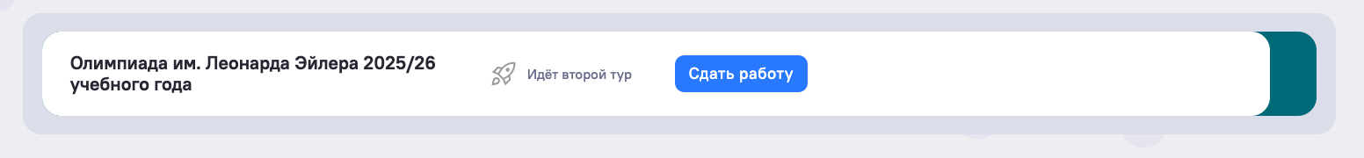

6.2. В день проведения тура в заявке появится раздел для сдачи работы соответствующего тура. Так выглядит переход к сдаче работы 2 тура:

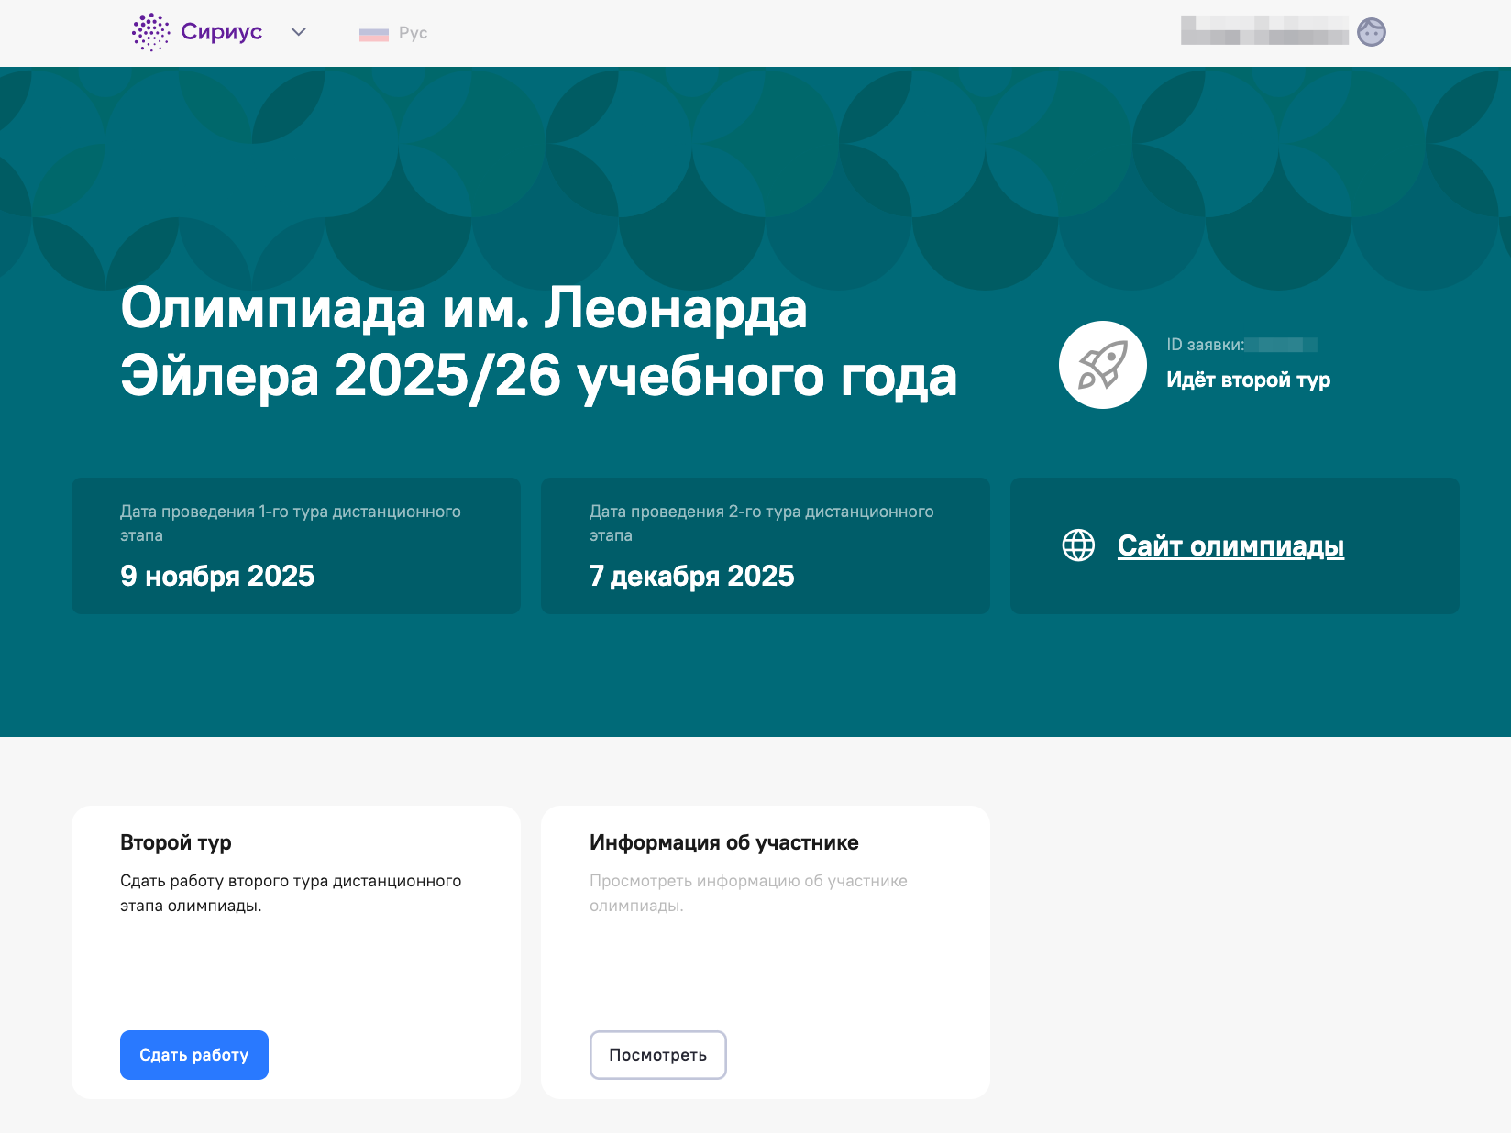

6.3. Для сдачи выполненной работы перейдите по кнопке «Сдать работу». В открывшейся форме приложите выполненную работу.
Если вы не видите перехода к сдаче работы, убедитесь, что вы авторизовались в системе: в правом верхнем углу должны быть указаны Фамилия и Имя пользователя.
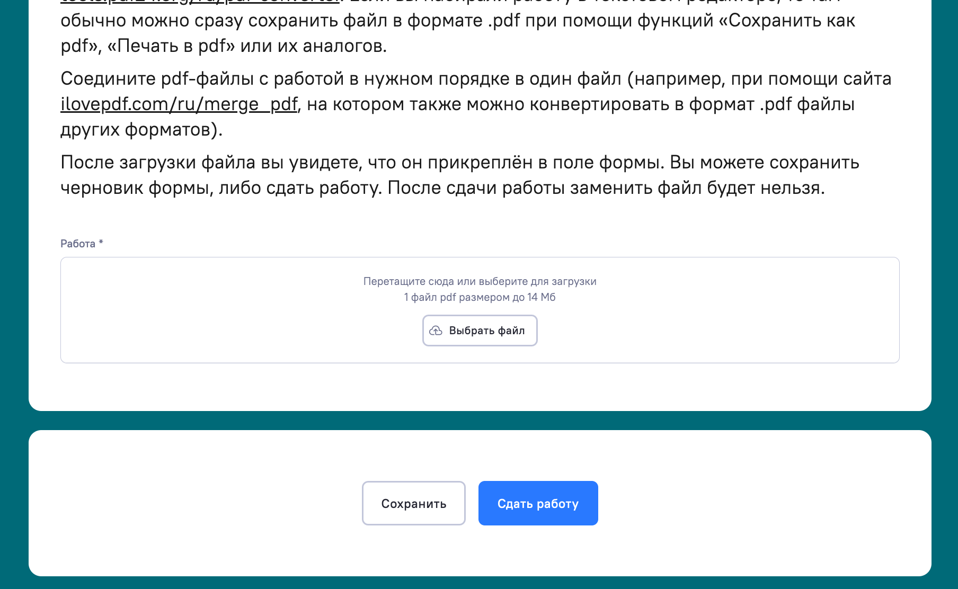

6.4. Сдайте работу или сохраните черновик формы с приложенным файлом. Обращаем внимание, что после сдачи работы заменить файл будет нельзя.
6.5. После перехода в форму сдачи работы загрузите работу согласно имеющимся там указаниям. Можно загрузить только один документ формата .pdf.
Размер загруженного файла не может превышать 14 Мб. Уменьшить объём графического файла можно с помощью графического редактора, заменяя цветные файлы чёрно-белыми и уменьшая до разумных пределов разрешение.
6.6. Файл с выполненной работой должен быть отправлен не позднее указанного в п. 1 времени окончания тура. В момент окончания тура функция загрузки работ отключается.
6.7. Не рассматриваются работы, оформленные и отправленные с нарушением правил данной инструкции, в частности:
– файлы не .pdf-формата;
– отправленные не через систему загрузки (кроме сданных доверенным лицам при очном выполнении работы): электронными письмами и т. п.;
– файлы низкого качества, трудные для чтения;
– содержащие листы работы, отсканированные или сфотографированные «вверх ногами» или поперек текста;
– загруженные вместо работ гиперссылки на файлы, размещенные в интернете вне системы регистрации;
– работы школьников из России, выполненные не на русском языке.

